２０２１．９．３
Ｎo.１１５３号

国家公務員の定年延長
県職員については、今後、県労連の場で当局と交渉・協議を行います
1963年4月2日以降生まれから段階的に定年延長

国家公務員の定年延長に関する法律が、6月に閉会した第204回通常国会で可決成立しました。
同時に地方公務員法も一部改正されたことから、今後地方公務員の定年延長に向けて、労使で交渉・協議を行っていくこととなります。
今回はベースとなる国家公務員の定年延長制度の概要を紹介します。
１．定年の引き上げの概要とスケジュール
定年年齢については、2023年度から２年に１歳ずつ段階的に引き上げられ、2031年度には65歳となります。なお、実際に61歳で定年退職する職員が出るのは2024年度となります。つまり、制度完成までの間、１年おきに定年退職者が出ない年度が発生することになります。（表を参照）
２．60歳を超える職員の給与
(１) 職員の任用、級号給の格付け
各自60歳に達した日以降の3月末時点の在職級が継続します。（役職定年を除く）
(２) 給料月額
各自60歳に達した日以降の4月1日時点の級号給の給料月額×70％
(３)昇給
国公の場合は、現行の55歳を超える職員と同様に、「勤務成績が特に良好である場合」を除いて、昇給しないこととされています。
(４) 給与改定
職員が格付けされる号給の給料月額が、人勧等によりプラス改定となる場合はプラス改定となった額を基礎に前項(２)の計算をします。マイナス改定の場合も同様の取り扱いとなります。
(５)手当
①俸給月額（給料月額）と同様に、60歳前の手当等の７割を基本に手当額等を設定
管理職手当、初任給調整手当など
②俸給月額（給料月額）に連動した額
超過勤務手当、休日給、夜勤手当、期末手当、勤勉手当、地域手当、研究員調整手当など
③60歳前の職員と同額
扶養手当、住居手当、通勤手当、単身赴任手当、寒冷地手当、特殊勤務手当、宿日直手当
３．定年前再任用短時間勤務職員
(１) 定年前再任用短時間勤務制度
60歳以降の職員の多様な働き方を可能とするため、「定年前再任用短時間勤務制度」を導入します。
(２) 定年前再任用短時間勤務の職員の任期
現行の再任用制度とは異なり、定年前再任用短時間勤務職員の「任期」は、職員が退職しなかったと仮定した場合の職員の定年退職日までとされています。
(３)定年前再任用短時間勤務の職員の給与、勤務時間
給与、勤務時間等については、現行の再任用（短時間）勤務と同じ取り扱いとなります。
(４)65歳定年引き上げ完成時までの間、経過措置で「暫定再任用制度」（フルタイム・短時間）を活用
制度完成までの経過期間については、雇用と年金の接続の観点から、65歳まで再任用できるよう、現行の再任用制度と同様の仕組みが「暫定再任用制度」として措置されることとなり、任期、給与、勤務時間等の仕組みは、現行の再任用制度と同様です。
(５)「高齢者部分休業制度」は存置
国家公務員にはない地方公務員の独自の制度である「高齢者部分休業制度」については存置されます。
４．60歳に達した日以後の職員の退職手当
(１)退職事由は「自己都合」ではなく「定年」
60歳に達した日以後に、定年前再任用短時間勤務職員になるなど、定年前の退職を選択しても、退職手当が減額されることはありません。
退職事由を「自己都合」ではなく「定年」を理由とする退職と同様に取り扱い、算定されます。
なお、労務職員（現業職員）に関しては、63歳に達した日以後の適用とされています。
(２)手当の算定方法はこれまでと同じ、給料月額の引き下げには「ピーク時特例」を適用
今回の法改正では、退職手当の算定方法の見直しはありません。現行の方法で算定することになります。
定年退職時の俸給月額のみで「基本額」を算定するのではないかと心配する方がいるかもしれませんが、特定日以後の俸給月額の７割への引き下げについては、「ピーク時特例」が適用され、「基本額」は、現在の定年60歳の年度までの期間と、俸給月額が７割となる特定日以降の期間とに分けて計算します。定年の引き上げにより俸給月額が７割となることに伴う、退職手当「基本額」のマイナス効果はありません。
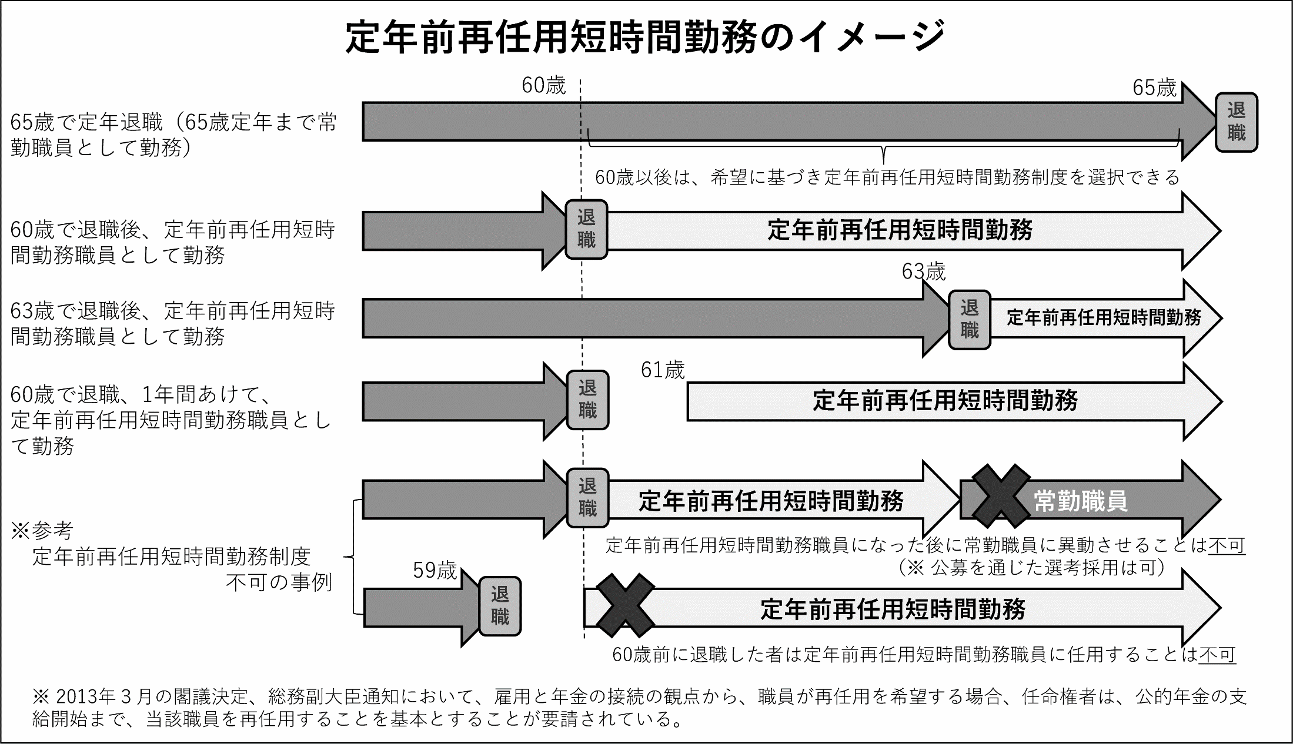

なお、「ピーク時特例」とは直接関係しませんが、定年が引き上げられることにより、中途採用などで、勤続年数が35年に満たない場合には（退職手当の「支給率」が最大値に達しておらず）、引き上げられた期間分が勤続年数に加わるため、その分がプラス効果として現れることになります。
(３)今回の定年引き上げと「早期退職募集」との関係
国家公務員においては、現行の60歳定年のもとでは、応募認定による定年前早期退職者、いわゆる「早期退職募集制度」について、割増率の対象者を45歳から59歳の者としていますが、今回、その点の変更はありません。60歳超の職員はそもそも早期退職募集の対象外ということになります。
５．役職定年制（管理監督職勤務上限年齢制）
(１) 制度の概要
組織の新陳代謝を確保し、活力を維持するため、60歳以降は原則として管理監督職のポストから外す役職定年制が導入されることになりました。
(２) 地方公務員における考え方
・役職定年対象範囲：管理職手当の支給対象の職
・役職定年年齢：60歳

